北京工业大学
2022-2023学年 第1学期
信息学部

课程名称： | 计算机网络实验
报告性质： | □作业报告 █实验报告
课程代码： | 0008153 | 教学班名称： | (2022-2023-1)-0008153-1
任课教师： | 朱婉婷 | 学分： | 1
学时： | 32 | 课程性质： | 实践环节必修课
实验编号： | 4 | 班级： | 软件工程200802
学号： | 20080216 | 姓名： | 黄嘉祺

实验四：地址解析协议（ARP）实验报告

日期 20221025 地点 软件楼505 姓名 黄嘉祺 成绩
一、实验目的
本实验是对应计算机网络课程中网络层所学习的ARP协议的内容。通过实验，理解ARP协议的工作原理。通过抓取网络中的数据包，学习在以太网协议框架中ARP协议数据大小和ARP协议中请求和响应报文的区别。
二、实验内容
1、通过Wireshak抓取ARP数据包，理解ARP协议的工作原理；
2、分析以太网协议框架中ARP协议数据大小，区分ARP协议中请求和响应报文的不同之处。
三、实验环境
主机：MSI GE66 Raider笔记本（Windows 10系统）；
主机IP地址：10.18.25.208（IPv4首选）
子网掩码：255.255.255.0
主机网卡MAC地址：CC-F9-E4-C5-0A-7B

网络连接方式：无线连接
默认网关地址：10.18.25.254

抓包工具：WireShark 4.4.0
四、实验步骤
在Windows命令模式下利用arp -a命令，查看本机的ARP缓存表，观察到默认网关10.18.25.254的MAC地址为58-97-bd-5b-4b-80。
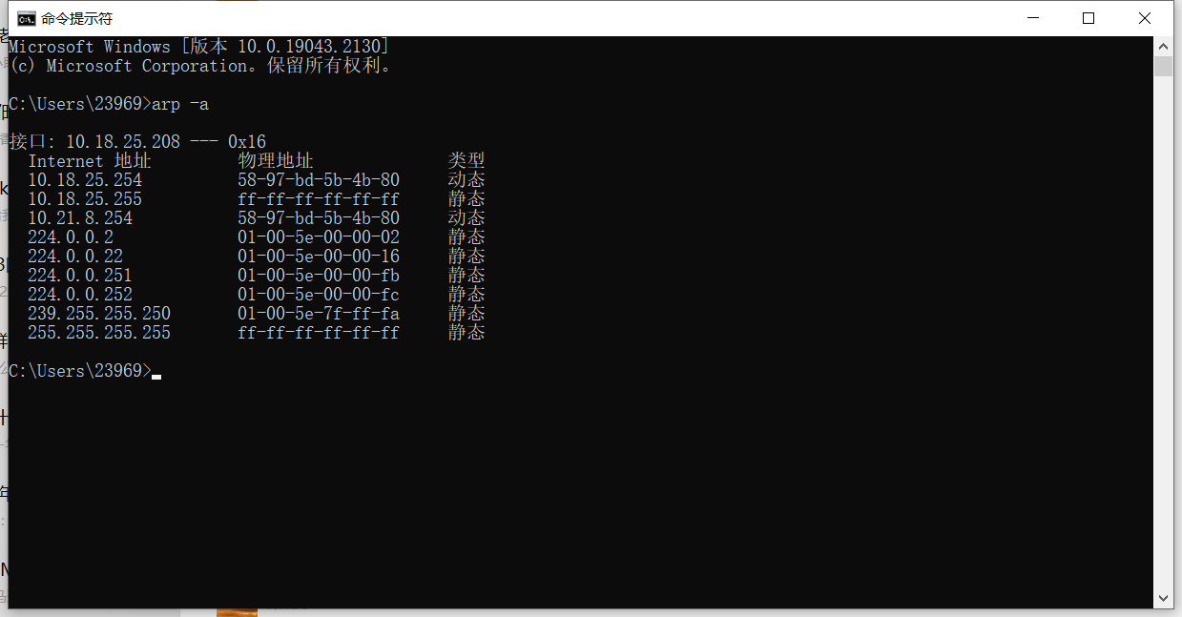
打开WireShark软件，双击本次实验正在使用的网络接口，开始进行抓包，并利用arp -d*或arp -d命令清空ARP缓存表。
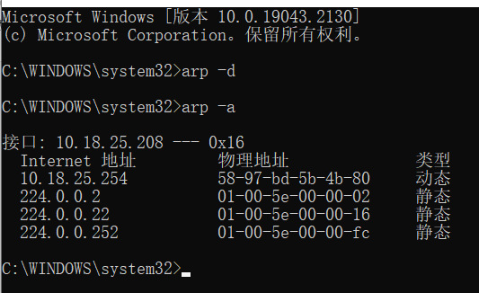
使用过滤表达式对捕获的数据包进行初步筛选，表达式为eth.addr == 58:97:bd:5b:4b:80 && arp。
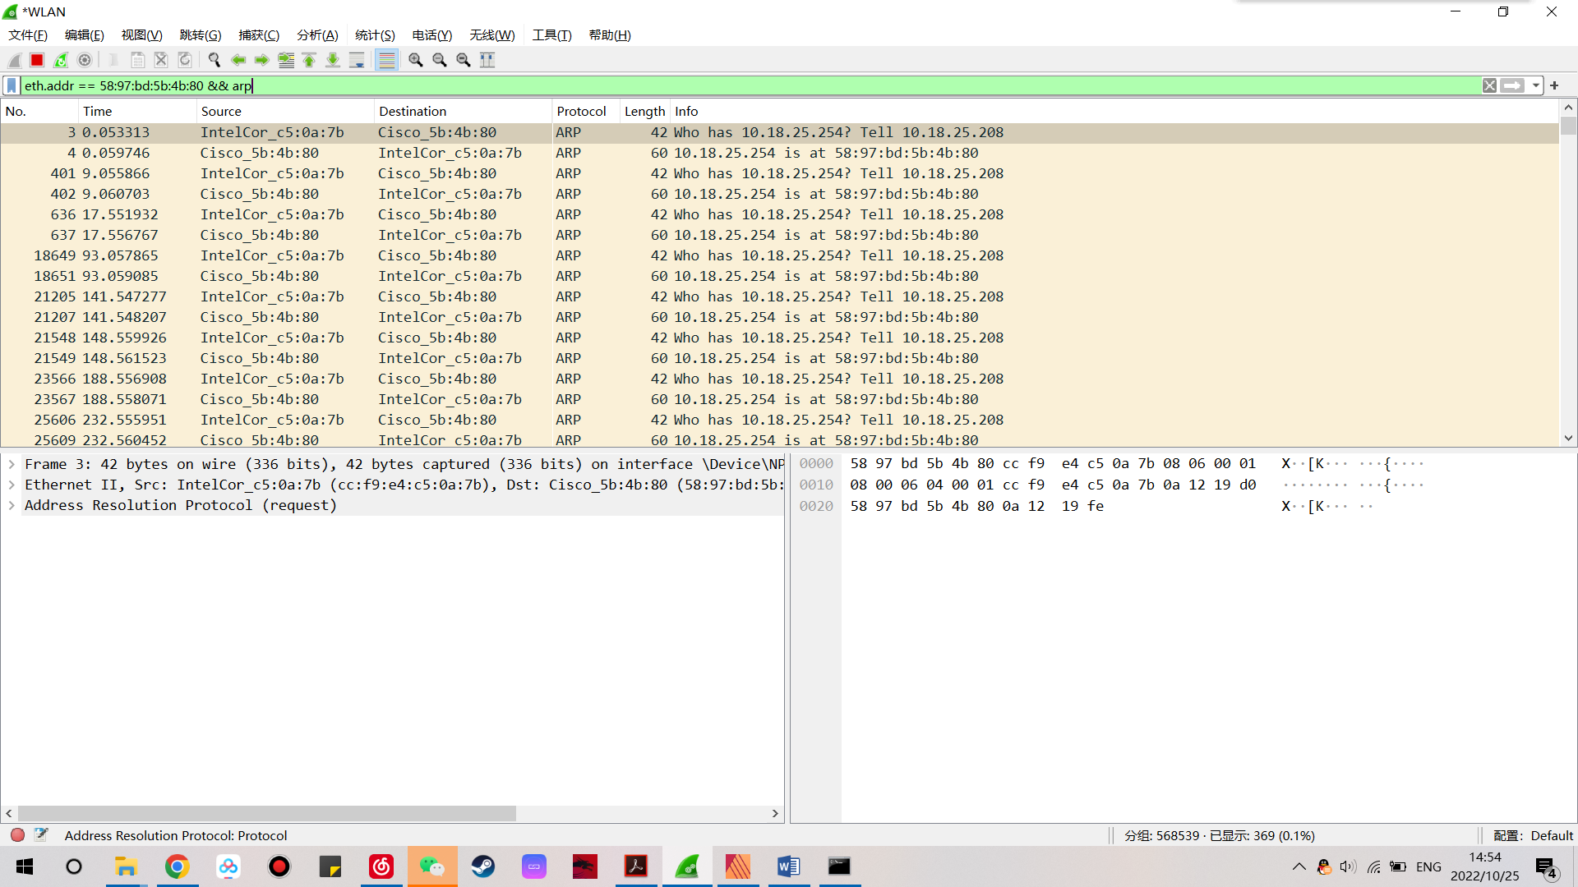
从中选择本机与默认网关交互的一组ARP数据包。
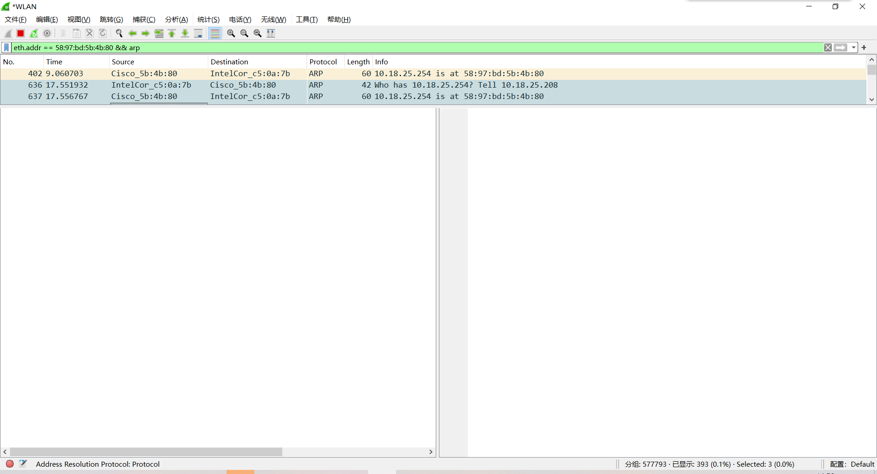
观察ARP请求分组格式，并进行分析：
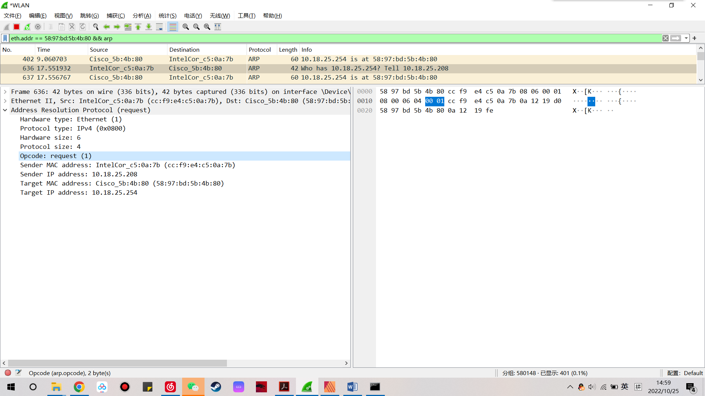
观察ARP应答分组格式，并进行分析：
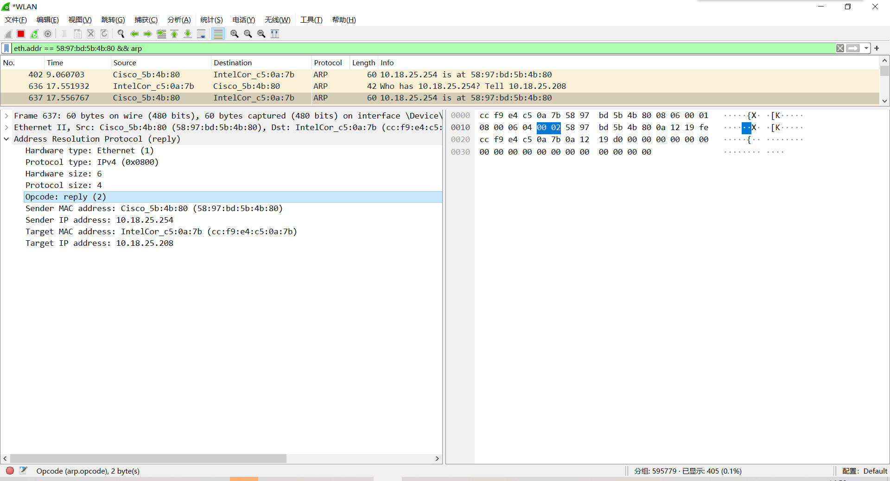
五、实验结果及分析
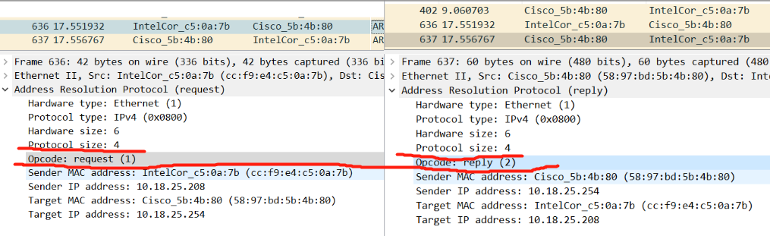
ARP请求分组：
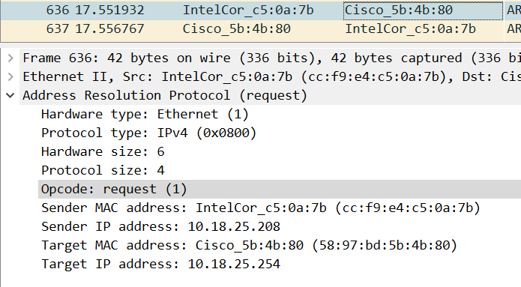
Hardware type: Ethernet (1) #硬件类型为1，所以是以太网硬件类型
Protocol type: IPv4 (0x0800) #协议类型为IPv4，字段值为0x0800
Hardware size: 6 #硬件长度（8位）为6，使用48位以太网MAX地址
Protocol size: 4 #协议长度（8位）为4，使用32为IPv4地址
Opcode: request (1) #操作（16位）值为1表示此分组为ARP请求分组
Sender MAC address: IntelCor_c5:0a:7b (cc:f9:e4:c5:0a:7b) #发送方硬件地址：cc:f9:e4:c5:0a:7b（主机MAC地址）
Sender IP address: 10.18.25.208 #主机IP地址
Target MAC address: Cisco_5b:4b:80 (58:97:bd:5b:4b:80) #目标硬件地址：58:97:bd:5b:4b:80（主机MAC地址）根据上方清空ARP时的截图，这个MAC地址又出现了，如果没有的话这里应该是0x0，毕竟清空缓存之后主机并不知道目标的MAC地址。
Target IP address: 10.18.25.254 #目标IP地址
绘制ARP请求分组格式（包括以太网帧首部）：
目的MAC地址 | 源MAC地址 | 上层协议类型 | 硬件类型 | 协议类型 | 硬件地址长度 | 协议地址长度 | 操作类型 | 源MAC地址 | 源IP地址 | 目的IP地址 | 目的IP地址
58:97:bd:5b:4b:80 | cc:f9:e4:c5:0a:7b | ARP | Ethernet | IPv4 | 6 | 4 | 请求 | 同第二栏 | 10.18.25.208 | 同第一栏 | 10.18.25.254

ARP响应分组：
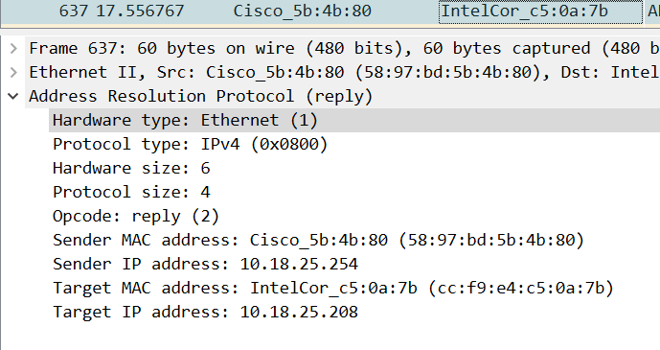
Hardware type: Ethernet (1) #硬件类型为1，所以是以太网硬件类型
Protocol type: IPv4 (0x0800) #协议类型为IPv4，字段值为0x0800
Hardware size: 6 #硬件长度（8位）为6，使用48位以太网MAX地址
Protocol size: 4 #协议长度（8位）为4，使用32为IPv4地址
Opcode: reply (2) #操作（16位）值为2表示此分组为ARP响应分组
Sender MAC address: Cisco_5b:4b:80 (58:97:bd:5b:4b:80) #发送方硬件地址：58:97:bd:5b:4b:80（主机MAC地址）
Sender IP address: 10.18.25.254 #主机IP地址
Target MAC address: IntelCor_c5:0a:7b (cc:f9:e4:c5:0a:7b) #目标硬件地址：cc:f9:e4:c5:0a:7b（主机MAC地址）
Target IP address: 10.18.25.208 #目标IP地址
绘制ARP响应分组格式（包括以太网帧首部）：
目的MAC地址 | 源MAC地址 | 上层协议类型 | 硬件类型 | 协议类型 | 硬件地址长度 | 协议地址长度 | 操作类型 | 源MAC地址 | 源IP地址 | 目的IP地址 | 目的IP地址
cc:f9:e4:c5:0a:7b | 58:97:bd:5b:4b:80 | ARP | Ethernet | IPv4 | 6 | 4 | 回答 | 同第二栏 | 10.18.25.254 | 同第一栏 | 10.18.25.208
六、实验心得体会
通过这次实验，我更加深入理解ARP协议的工作原理。通过分析以太网协议框架中ARP协议数据大小，区分ARP协议中请求和响应报文的不同之处，我深入的了解了ARP协议中主机和目标的互动流程。
同时和标准实验流程和实验结果相比，分析了产生差异的原因。

